SOSIALISASI APLIKASI PENGENALAN PROFESI ANAK BERBASIS ANDROID DI TK BAITURRAHMAH

Syamsiah¹⁾, Agus darmawan²⁾.
¹² Informatika, Fakultas Teknik dan Ilmu Komputer
Universitas Indraprasta PGRI

Abstrak
Pada zaman milenial ini perkembangan teknologi sangat berkembang dengan pesat, diantaranya teknologi smartphone berbasis android. Dimana hampir semua dunia pendidikan menggunakan teknologi smartphone berbasis android. Adapun TK ikut serta dalam menggunakan teknologi android sebagai media pembelajaran. Dimana media pembelajaran yang kovesional masih kurang maksimal sehingga di perlukan media pembelajaran dengan teknologi android agar dapat maksimal dalam penyampain. karena di perlukan teknologi smartphone sebagai media pembelajaran maka kami tim dosen berencana mengenalkan media pembelajaran tentang pengenalan profesi berbasis android sebagai gambaran cita cita anak sewaktu nanti sudah besar. Diharapkan dengan media pembelajaran sosialisasi terhadap guru- guru tk ,kami sesuai dengan kesepakatan dengan guru guru TK Islam Baiturrahamah. Aplikasi media pembelajaran pengenalan profesi dibuat menggunakan metode pengerjaan waterfall dan dibantu dengan bahasa pemrograman android. Luaran yang akan dicapai dari kegiatan pengabdian kepada masyarakat ini adalah purwarupa berupa Aplikasi pengenalan profesi dalam bentuk media pembelajaran pada TK Islam Baiturahmah. Dengan adanya aplikasi ini diharapkan dapat membantu pengajar dalam menfaatkan media pembealajar untuk meningkatkan Kemampuan siswa dalam menyerap materi yang di berikan oleh guru.

Keywords: Smartphone, media pembelajaran, android, waterfall, dan profesi

Abstract
In this millennial era the development of technology is growing rapidly, including Android-based smartphone technology. Where almost all the world of education uses Android-based smartphone technology. The TK participated in using Android technology as a learning medium. Where is the learning media that are still not optimal enough so that the learning media needed with Android technology in order to get the maximum delivery. because smartphone technology is needed as a learning media, we are a team of lecturers planning to introduce learning media about the introduction of an android-based profession as a picture of children's aspirations when they grow up. It is hoped that with the media for learning about the kindergarten teachers, we are in accordance with the agreement with Baiturrahamah Islamic Kindergarten teachers. The application of learning media for introducing professions is made using the waterfall method and assisted by the Android programming language. The output to be achieved from community service activities is a prototype in the form of an introduction to the profession in the form of instructional media in Baiturahmah Islamic Kindergarten. With this application it is expected to assist teachers in utilizing instructional media to improve students' ability to absorb material given by the teacher

Keywords: Smartphone, learning media, android, waterfall, and professionSmartphone, learning media, android, waterfall, and profession

Correspondence author: Syamsiah, ncham.unindra08@gmail.com, Indonesia

 This work is licensed under a CC-BY-NC

PENDAHULUAN [Times New Roman 14pt, Bold]

Pada zaman milenial ini perkembangan teknologi sangat berkembang dengan pesat, diantaranya teknologi smartphone berbasis android. Baik itu dampak positif maupun negatif. Dampak dari teknologi tentu berpengaruh di berbagai bidang kehidupan seperti ekonomi, sosial, budaya, ataupun pendidikan. Terutama di bidang pendidikan yang sekarang sudah diwarnai dengan pengaruh globalisasi. Salah satu perkembangan teknologi yang sangat pesat dan digunakan sebagai media pembelajaran adalah smartphone.

Media berdasarkan asal katanya dari bahasa latin,”medium,yang bararti perantara. Media dapat diartikan” sebagai perantara antara pengirim informasi yang berfungsi sebagai sumber atau resources dan penerimaan informasi atau receiver. Dalam proses belajar sosiologi, media berperan dalam proses penyampaian dan pengiriman pesan dan informasi” (Benny,2017:15).

Smartphone (ponsel cerdas) “merupakan salah satu wujud realisasi uquitous computing (ubicomp) di mana teknologi tersebut memungkinkan proses komputasi dapat terintegrasi dengan berbagai aktifitas keseharian manusia dengan jangkauannya yang tidak dibatasi dalam satu wilayah atau suatu scope area” (Jazi Eko Istiyanto, 2013:1).

Terlepas dari efek-efek negatif Smartphone dapat memberikan dampak positif untuk anak jika di pergunakan secara tepat. Penggunan secara tepat dimaksudkan untuk mempertimbangkan usia anak pada saat pemberian Smartphone. Sebelum dibekali dengan Smartphone ,anak sebaiknya dibekali pengetahuan dasar dahulu, jika Smartphone adalah media belajar sekunder, yaitu media yang hanya digunakan sebagai pelengkap dan pendamping pada proses belajar anak.Proses belajar pada anak, khususnya belajar mengenal profesi tradisional mudah melalui animasi yang menarik, seperti hal diajarkan oleh guru, orang tua, tutor dan lain-lain.

Berdasarkan permasalahan tersebut dibutuhkan aplikasi Smartphone dengan mengutamakan usur pembelajaran menarik dengan Smartphone seperti belajar mengenal profesi yang dapat meningkat atusiasi siswa terhadap media belajar baru serta dapat membantu para pengajar dalam pemanfaatan kemajuan teknologi untuk meningkatkan daya kreatifitas anak dan diimbangi dengan interaksi anak dengan lingkungan sekitarnya. Sehingga Pengajar dapat media pelajaran baru yang bisa di terapakan di TK ISLAM BAITURRAHAMAH.

METODE PELAKSANAAN [Times New Roman 14pt, Bold]

Metode yang digunakan dalam pengabdian masyarakat ini adalah metode seminar. Metode Seminar adalah suatu kegiatan ilmiah yang dilaksanakan oleh beberapa orang dalam suatu sidang yang berusaha membahas/mengupas masalah-masalah atau hal-hal tertentu dalam rangka mencari jalan memecahkannya atau pedoman pelaksanaannya.
Dengan situasi dan kondisi yang ada dalam Sekolah TK, maka kami menawarkan solusi untuk melakukan tinjauan dan melakukan workshop langsung terhadap parapengurus dan guru TK untuk lebih memahami pemanfaatan media pembelajaran serta pelatihan belajar membaca, dan menulis sebagai upaya yang berkualitas, terampil, cerdas, inovatif, berkarakter, serta memiliki kesadaran dan tanggung jawab ter hadap perserta didik.
Metode langkah kerja dalam pelaksanaan program pengabdian masyarakat ini adalah sebagai berikut:

Observasi Lapangan
Berdasarkan observasi lapangan, dihasilkan kendala tentang minimnya keterampilan yang berhubungan dengan komputer . Proses pembelajaran siswa masih dilakukan secara konvensional, sehingga tim pengabdi merumuskan aplikasi media pembelajaran tentang mengenal nama profesi .

Pelaksanaan Pelatihan/Sosialisasi
- Pra-pelatihan: tim memberikan pemahaman tentang pemanfaatan computer/ smartphone dalam proses media pembelajaran.
- Pelatihan: memberikan pelatihan penggunaan aplikasi media pembelajaran tentang mengenal nama profesi.

Evaluasi dan Monitoring

Gambar 1 Langkah langkah Penelitian

Bahan dan alat yang digunakan dalam program pengabdian ini adalah sebagai berikut:
- Proyektor
- Laptop
- Smartphone (gadget)

HASIL DAN PEMBAHASAN [Times New Roman 14pt, Bold]

Secara umum kegiatan ini dapat dikatakan berhasil. Hal ini diindikasi dengan adanya tanggapan yang positifdari peserta dan lingkungansekolah setempat tentang adanya kegiatanini. Hal ini juga ditunjukkan dari sikap ketua kepala sekolahdan guru, maupun pengurus Sekolah yang sangat mengharapkan kegiatan ini tidak hanya dilakukan sekali pada Sekolahnya namun dapat dilakukan secara rutin dan terjadwal .

Kegiatan ini juga melibatkan dua orang mahasiswa Universitas Indraparasta PGRI jurusan Informatika sebagai bantuan pelaksanaan kegiatan pengabdian masyarakat agar mahasiswa dapat mengikuti sosialisasi, memberikan pengarahan yang lebih baik kepada guru maupun pengurus Sekolah yang mengikuti kegiatan sosialisasi ini dimana mereka lebih bisa menggunakan teknologi seperti komputer atau Hp dan sejenisnya.

Berlatih untuk bersosialisasi terhadap masyarakat sekitar agar bermanfaat kegunaannya sebagai mahasiswa serta lebih mengembangkan praktek pembuatan presentasi dengan kreativitas dan ide-ide menarik mereka yang dapat bermanfaat untuk diimplementasikan nanti ke dalam mata kuliah yang mengharuskan mereka untuk membuat presentasi. Muncul harapan dari mahasiswa Universitas Indraprasta PGRI yang mengikuti sosialisasi ini untuk rutin dilibatkan dalam kegiatan pengabdian masyarakat selanjutnya..

Uji program bertujuan untuk mengetahui aplikasi dapat berjalan baik pada versi yang berbeda dan memiliki tampilan yang cocok terhadap tipe layar yang berbeda-beda. Dibawah ini adalah tampilan program saat penulis mencoba di handphone android vivo 9 dan S9.

Menu FlashScreen

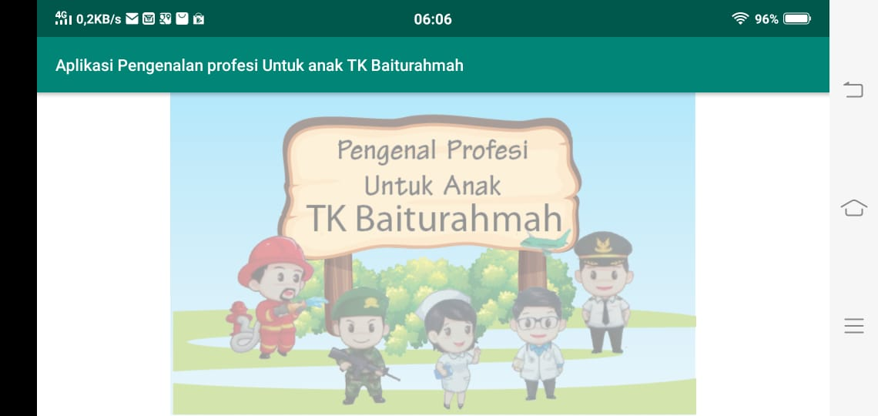
Gambar 1. Tampilan Menu Utama

Gambar 1 adalah tampilan dari menu utama, dimana pada saat aplikasi baru di jalankan , maka akan tedapat tampilan animasi gambar dalam loading data saat aplikasi ini di jalankan.

Menu Utama

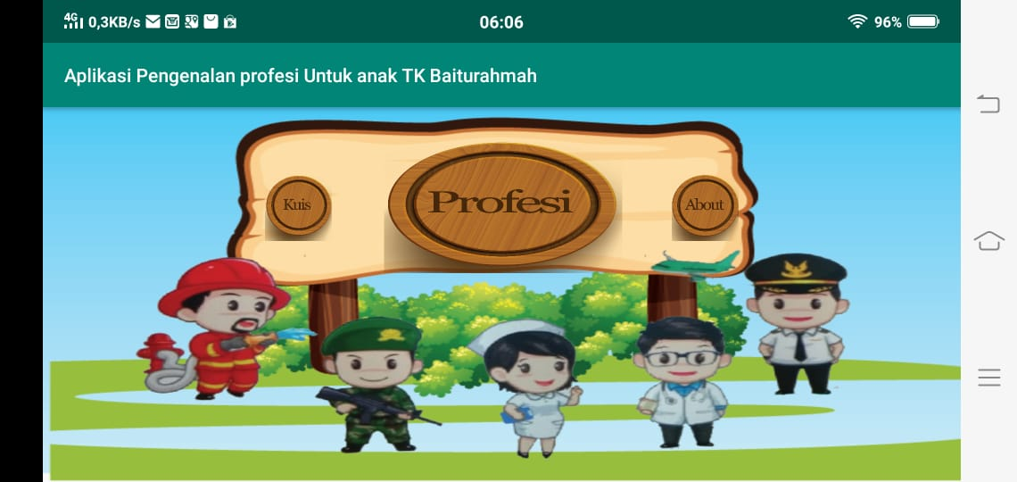
Gambar 4.20. Tampilan Menu Utama

Gambar 4.20 adalah tampilan dari menu utama, dimana pada saat aplikasi sudah masuk menu utama, terdapat tiga tombol yang tersedia. Ketika tombol profesi ditekan maka aplikasi akan mengarahkan ke tampilan menu profesi, kemudian apabila menekan tombol Kuis maka aplikasi akan mengarahkan tampilan menu kuis dan jika pengguna menekan tombol menulis about maka aplikasi akan mengarahkan menu tampilan menulis about.

Menu Profesi

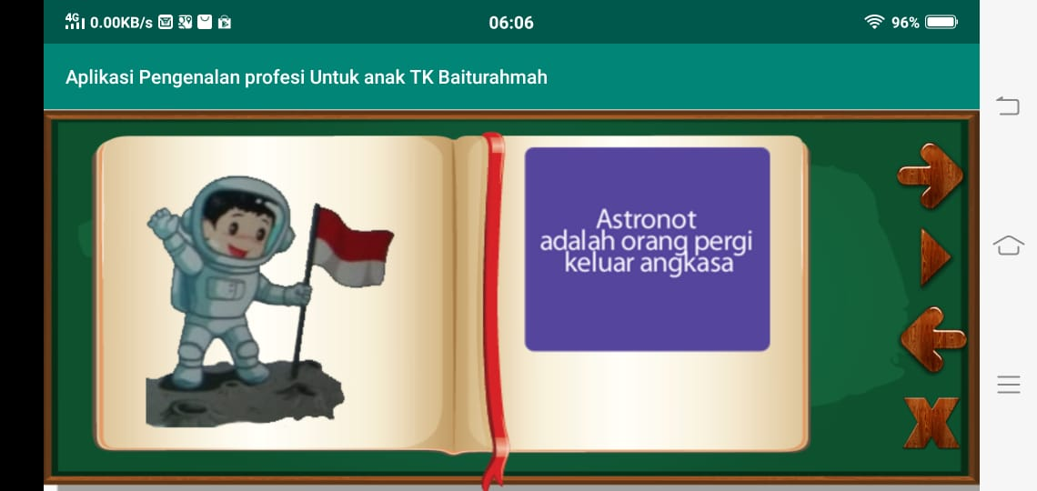
Gambar 4.21. Tampilan Profesi
Gambar 4.21 adalah tampilan dari menu profesi, dimana Pada saat aplikasi sudah masuk menu profesi, maka akan tampil profesi yang disertai gambar dan suara. Untuk memutar kembali suara dari profesi dan gambar silahkan pilih tombol putar, untuk berpindah ke profesi selanjutnya silahkan pilih tombol selanjutnya dan untuk kembali ke profesi sebelumnya silahkan pilih tombol sebelumnya

Menu Kuis
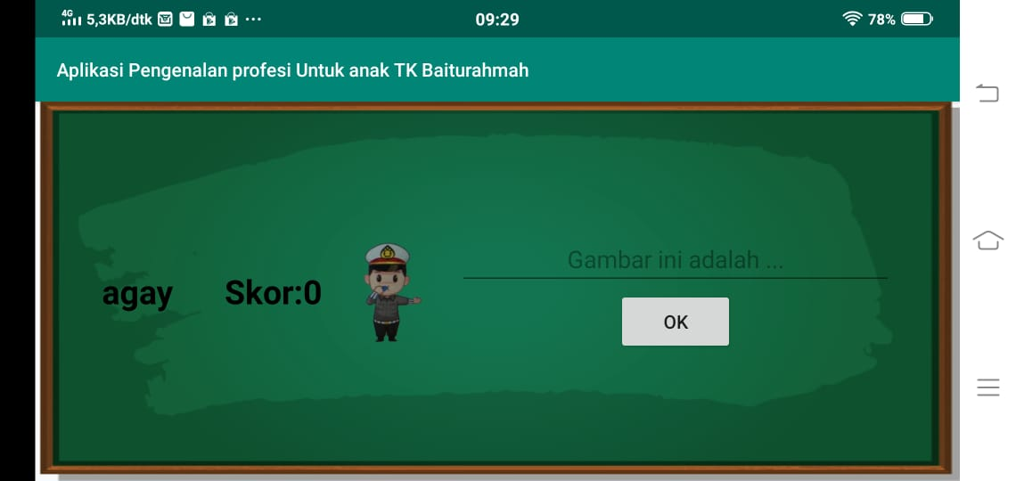
Gambar 4.25. Tampilan Menu Kuis
Gambar 4.25 adalah tampilan menu game, dimana pada saat aplikasi sudah masuk menu Kuis, Menu Kuis akan menampilkan gambar untuk di jawab mulai dari gambar profesi yang akan di jawab. di sini anda bisa menjawab gambar yang telah ditampilkan secara satu persatu dan akan berganti secara otomatis setelah anda menjawabnya dengan benar maupun salah, jika nyawa telah habis tampillah besar skor dari soal yang anda jawab. Selain itu jika pengguna menekan tombol kembali maka menu Kuis akan menutup dan mengarahkan pada tampilan menu utama.

Menu About

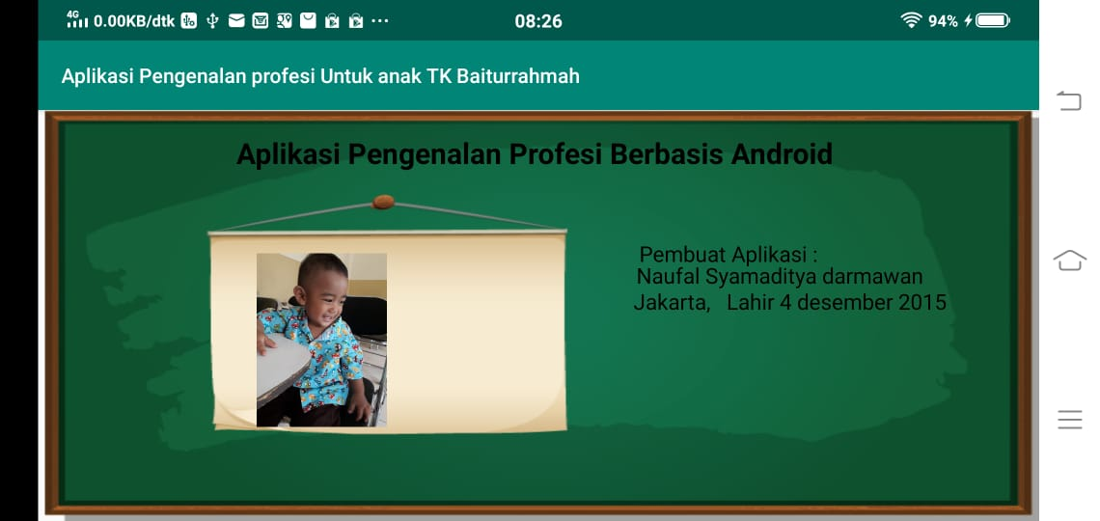
Gambar 4.26. Tampilan Menu About

Gambar 4.26 adalah tampilan tentang, dimana Pada saat aplikasi sudah masuk menu about, maka akan menampilkan data diri si pembuat aplikasi mulai dari nama. Terdapat juga tombol kembali yang digunakan untuk kembali ke menu utama.

Secara umum kegiatan ini dapat dikatakan berhasil. Hal ini diindikasi dengan adanya tanggapan yang positifdari peserta dan lingkungansekolah setempat tentang adanya kegiatanini. Hal ini juga ditunjukkan dari sikap ketua kepala sekolahdan guru, maupun pengurus Sekolah yang sangat mengharapkan kegiatan ini tidak hanya dilakukan sekali pada Sekolahnya namun dapat dilakukan secara rutin dan terjadwal

Pelaksana ( 18 September 2018 pukul: 08.00 s/d 16.00) pada MitraBaiturrahmah

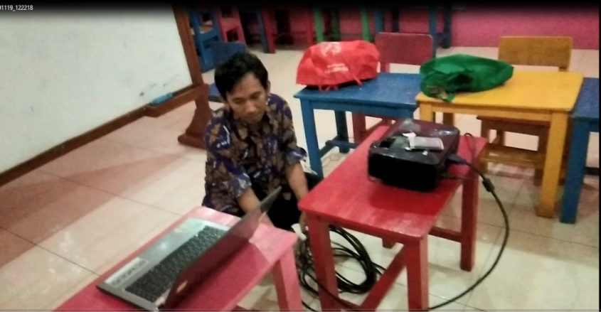

Gambar.1 menggambarkan ketika tim memepersiapkan meja untuk para peserta yang ikut dalam sosialisasi Aplikasi pengenalan profesi anak .
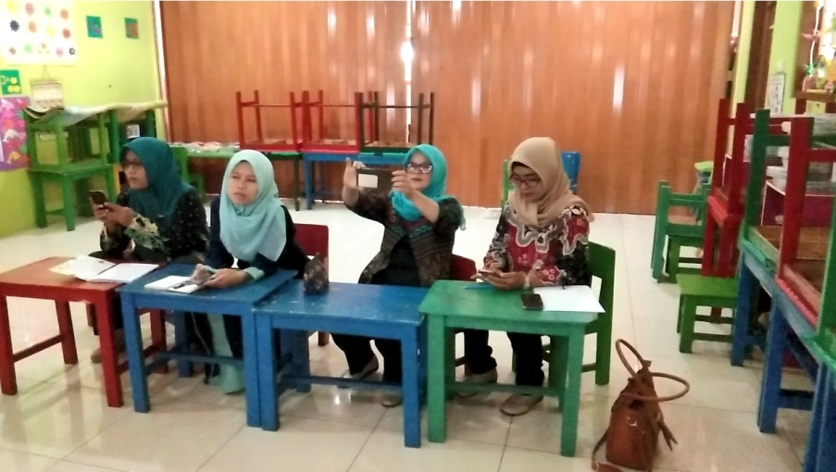

Gambar.2 adalah kegiatan ketika guru melakukan persiapan serta tim abdimas melakukan pemantauan terhadap peserta pelatihan dalam mengikuti arahan proses, dalm prosen pelatihan Aplikasi pengenalan profesi anak .

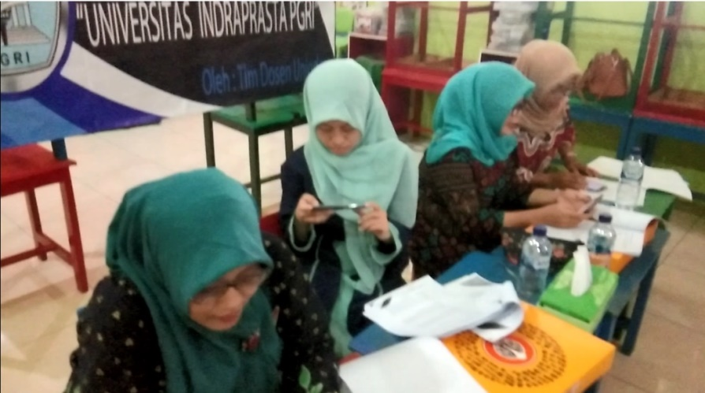

Gambar.3 Guru Guru sedang mencoba menginstal aplikasi pengenal profesi yang di dampingan oleh tim agar berjalan dengan baik atau tidak.

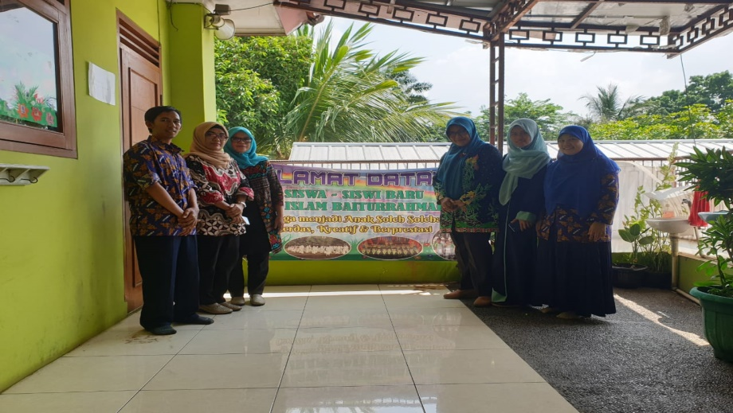

Gambar.3 Foto Bersama saat acara terlah acara sosialisan telah selesai .
Kegiatan pelatihan dilaksanakan pada tanggal 18 November 2019 dimulai pukul 08.00 wib s/d 16.00 wib dengan target peserta pelatihan sudah bisa memgunakan Aplikasi pengenalan profesi anak bebasis android.

SIMPULAN [Times New Roman 14pt, Bold]

Dari hasil pelatihan, diperoleh kesimpulan:
- Mempermudah dan mendalami materi yang diberikan dan berdampak positif pada peningkatan pengetahuan guru.
- Mendapatkan pelatihan pengoperasian Aplikasi Pengenalan Profesi anak sehingga beberapa peserta banyak memiliki kreativitas yang tinggi dalam media pembelajaran yang inovatif sehinga dapat membantu dalam penjabaran untuk cita cita .
Adapun beberapa saran yang diajukan adalah sebagai berikut:
      - Kesiapan guru maupun anggota pengurus dalam menghadapi segala kemajuan teknologi agar tidak menjadi kegagapan teknologi (gaptek) sehingga sekolah sangat dirasakan manfaatnya oleh lingkungan sekitar bukan hanya utuk sekolah saja.
      - Kesediaan peralatan yang harus lebih memadai, terutama ketersediaan komputer atau smartphone yang kurang memadai
      - Kekompakkan antara pengurus sekolah dan guru dalam mengebangkan media pembelajaran agar lebih ditingkatkan kembali sehingga mengurangi kesalahpahaman dalam komunikasi.

DAFTAR PUSTAKA (14pt, bold)

Benny. (2017). Media Dan Teknologi Dalam Pembelajaran. Jakarta: Kencana
Istiyanto, J. E. (2013). Pemrograman Smart Phone Menggunakan SDK Android dan Hacking Android. Yogyakarta: Graha Ilmu.
Rasmalina, R., & Indrojarwo, B. T. (2017). Perancangan Aplikasi Mobile Pengenalan Ragam Profesi Sebagai Referensi Cita-Cita Untuk Anak Usia 10-12 Tahun, Seri Kesehatan: Profesi Dokter Hewan dan Ahli Gizi. Jurnal Sains dan Seni ITS, 5(2).
Hanafri, Muhammad, Iqbal dkk. Aplikasi Pembelajaran Interaktif Pengenalan Profesi Berbasis Multimedia Menggunakan Adobe Flash CS6. Jurnal Sisfotek Global, Vol. 7, No. 2, 2017.
Sadiman, Arief S. dkk . 2008. Media Pendidikan Pengertian, Pen gembangan, dan Pemanfaatannya. Jakarta: Pustekkom Dikbud dan PT.Raja Grafindo Persada
Latuheru, John D. 1988. Media Pembelajaran Dalam Proses Belajar-Mengajar Masa Kini. Jakarta: Departemen Pendidikan dan Kebudayaan
Woodil, Gary (2010). the mobile learning edge: tools and technologies for developing your. New York: McGraw Hill Professional.

